

Application Todo Fullstack
Rapport de Projet

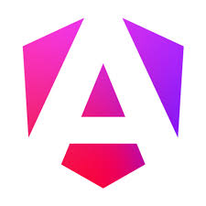


Réalisé par : Anass Hadioui
Encadré par : Pr. Youness Idrissi Khamlichi

1. Introduction
Todo Fullstack 2025 est une application web de gestion de tâches qui permet aux utilisateurs de créer, organiser et suivre leurs tâches quotidiennes de manière efficace. L'application dispose d'une interface moderne et conviviale avec une organisation des tâches par priorité et une personnalisation du thème.
Dépôt GitHub : https://github.com/younessidrissikhamlichi/todo-fullstack-2025

2. Objectifs du Projet
L'objectif principal de ce projet est de fournir une solution de gestion de tâches simple mais efficace qui aide les utilisateurs à :
- Créer et gérer leurs tâches quotidiennes
- Prioriser les tâches selon leur importance
- Suivre l'état d'achèvement des tâches
- Profiter d'une expérience utilisateur confortable avec des options de thème

3. Fonctionnalités Principales
3.1 Gestion des Tâches
- Créer des Tâches : Les utilisateurs peuvent ajouter de nouvelles tâches avec un titre et un niveau de priorité
- Compléter des Tâches : Marquer les tâches comme terminées avec une simple case à cocher
- Supprimer des Tâches : Retirer les tâches qui ne sont plus nécessaires
- Liste des Tâches : Visualiser toutes les tâches dans une interface claire et organisée
3.2 Système de Priorité
L'application comprend trois niveaux de priorité pour aider les utilisateurs à organiser leur travail :
- 🔴 Haute Priorité : Pour les tâches urgentes et importantes
- 🟡 Priorité Moyenne : Pour les tâches d'importance modérée (par défaut)
- 🟢 Basse Priorité : Pour les tâches moins urgentes
Chaque niveau de priorité est affiché avec un badge coloré pour une identification visuelle rapide.
3.3 Interface Utilisateur
- Design Moderne : Interface claire et intuitive avec des animations fluides
- Thème Sombre/Clair : Les utilisateurs peuvent basculer entre les modes sombre et clair selon leur préférence
- Design Responsive : L'application fonctionne parfaitement sur différentes tailles d'écran
- État Vide : Message convivial lorsqu'aucune tâche n'est disponible

4. Implémentation Technique
4.1 Backend (Spring Boot)
Le backend fournit une API RESTful avec les endpoints suivants :
- GET /api/todos - Récupérer toutes les tâches
- POST /api/todos - Créer une nouvelle tâche
- PUT /api/todos/{id} - Mettre à jour une tâche existante
- DELETE /api/todos/{id} - Supprimer une tâche
Modèle de Données : Chaque tâche contient :
- id : Identifiant unique
- title : Description de la tâche
- completed : Statut d'achèvement (vrai/faux)
- priority : Niveau de priorité (LOW, MEDIUM, HIGH)
4.2 Frontend (Angular)
Le frontend est construit avec Angular en utilisant des composants standalone et comprend :
- Composant App : Conteneur principal gérant l'ensemble de l'application
- Service Todo : Gère toutes les requêtes HTTP vers le backend
- Signals : Gestion d'état moderne pour des mises à jour réactives
- Material Design : Composants UI professionnels
4.3 Base de Données
L'application utilise une base de données MySQL avec une seule table todos stockant :
- Les informations des tâches (id, titre, statut d'achèvement)
- Le niveau de priorité pour chaque tâche

5. Flux de Travail Utilisateur
- Ajout d'une Tâche :
  - L'utilisateur saisit le titre de la tâche dans le champ de saisie
  - Sélectionne un niveau de priorité dans le menu déroulant (Basse/Moyenne/Haute)
  - Clique sur le bouton "+" ou appuie sur Entrée
  - La tâche apparaît immédiatement dans la liste avec son badge de priorité
- Compléter une Tâche :
  - L'utilisateur clique sur la case à cocher à côté de la tâche
  - Le titre de la tâche devient barré
  - La tâche reste visible mais marquée comme terminée
- Supprimer une Tâche :
  - L'utilisateur clique sur l'icône de suppression (corbeille)
  - La tâche est retirée de la liste
- Changement de Thème :
  - L'utilisateur clique sur l'icône soleil/lune dans l'en-tête
  - L'interface bascule entre les thèmes clair et sombre

6. Structure du Projet
Structure Backend

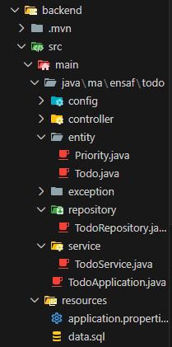

Structure Frontend
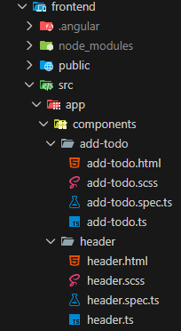

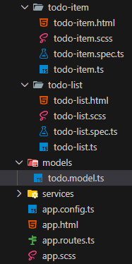

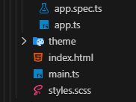

7. Instructions d'Installation
Prérequis
- Java 17 ou supérieur
- Node.js et npm
- Base de données MySQL
Exécution de l'Application
Backend :
- Créer une base de données MySQL nommée todoapp
- Configurer la connexion à la base de données dans application.properties
- Exécuter : mvn spring-boot:run
- Le backend s'exécute sur http://localhost:8080
Frontend :
- Installer les dépendances : npm install
- Exécuter : ng serve
- Le frontend s'exécute sur http://localhost:4200

8. Conclusion
Todo Fullstack 2025 démontre avec succès une application full-stack complète avec des pratiques de développement modernes. L'amélioration de la fonctionnalité de priorité ajoute une valeur significative en aidant les utilisateurs à organiser leurs tâches plus efficacement. L'application fournit une base solide qui peut être étendue avec des fonctionnalités supplémentaires telles que le filtrage des tâches, le tri, les dates d'échéance ou l'authentification des utilisateurs.
Le projet illustre l'implémentation pratique d'API REST, de gestion de base de données et de développement frontend moderne avec un accent sur l'expérience utilisateur et la maintenabilité du code.

